
四川省广安市2018年八年级结业考试
生物试题
一、选择题：下列各题给出的选项中，只有一个符合题意，请将正确选项粘涂在答题卡相应的位置。
1.下列不属于生物的是
A.优美的柳树 B.分布广泛的细菌
C.会洗衣的机器人 D.无细胞结构的病毒
2.下列关于生物圈的说法，错误的是
A.生物圈是地球上最大的生态系统
B.生物圈的范围包括大气圈的上层、整个水圈和岩石圈的下层
C.生物圈能为大多数生物提供生存的基本条件
D.生物圈的范围在海平面以下约10千米和海平面以上约10千米之间
3.用显微镜观察洋葱表皮细胞，发现视野中有异物，移动装片和转动目镜，该异物都不动，说明该异物位于
A.目镜上 B.物镜上 C.装片上 D.载物台上
4.在制作洋葱鳞片叶内表皮细胞的临时装片和人的口腔上皮细胞的临时装片时，在载玻片中央所滴下的液体分别是
A.生理盐水 生理盐水 B.清水 清水
C.生理盐水 清水 D.清水 生理盐水
5.玉米的叶肉细胞具有而人的口腔上皮细胞没有的结构是
①细胞质 ②细胞膜 ③细胞壁 ④线粒体 ⑤细胞核 ⑥液泡 ⑦叶绿体
A.③④⑥⑦ B.③⑥⑦ C.④⑥⑦ D.①②③⑤
6.“海阔凭鱼跃，山高任鸟飞”，下列关于鸟类的说法错误的是
A.体表被覆羽毛 B.体温恒定
C.胸肌发达，前肢变成翼 D.胎生哺乳
7.下列措施不能提高温室蔬菜产量的是
A.合理密植 B.适量增加二氧化碳的浓度
C.白天提高室温，夜间降低室温 D.增加氧气浓度
8.移栽植物时，所采取的措施与蒸腾作用无关的是
A.植株根部带土坨 B.去掉植株的部分枝叶
C.在阴天移栽 D.对植株进行遮荫处理
9.下面描述能说明病毒是生物的是
A.病毒很小，需用电子显微镜观察 B.病毒无细胞结构
C.病毒能进行繁殖 D.病毒无细胞壁
10.生物学家根据生物之间的相似程度，对它们进行了分类。下列分类单位中包含生物种类最多的是
A.界 B.纲 C.门 D.种
11.下列不能为人体提供能量的营养物质是
A.蛋白质 B.脂肪 C.糖类 D.水
12.下图中的曲线（Ⅰ—Ⅲ）表示淀粉、脂肪、蛋白质在消化道中被消化的程度，据图判断Ⅰ、Ⅱ、Ⅲ分别表示何种物质
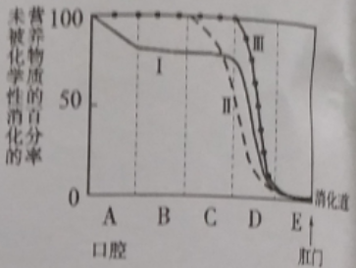
A.淀粉 蛋白质 脂肪
B.淀粉 脂肪 蛋白质
C.蛋白质 淀粉 脂肪
D.脂肪 淀粉 蛋白质
13.下图是模拟人体呼吸运动的过程，下列对该图的描述错误的是
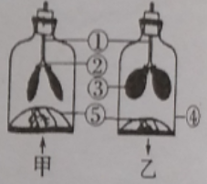
A.①模拟的输气管
B.甲装置模拟的是吸气过程
C.③模拟的是肺
D.⑤模拟的是膈肌
14.血液循环的动力来自心脏，下图是哺乳动物心脏内部结构及其相连的血管示意图。下列分析正确的是
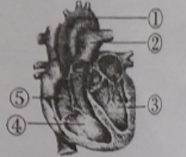
A.③是右心室
B.④中的血液流向⑤
C.①中流的是动脉血
D.②中流的是动脉血
15.检测人体的某器官时发现：动脉的血液中氧气的含量低于静脉的血液中氧气的含量，该器官是
A.脑 B.肺 C.肾脏 D.小肠
16.对患禽流感的病人进行隔离是预防传染病的哪项措施
A.控制传染源 B.切断传播途径 C.保护易感人群 D.三个都不是
17.如图是人体完成缩手反射的神经结构示意图，下列有关该图的说法不正确的是
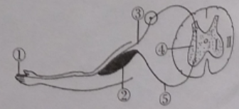
A.完成反射活动的正确传导路径是①→③→④→⑤→②
B.④是该神经结构的神经中枢
C.如果图中的③受损，则反射也能进行
D.Ⅱ是脑和躯体、内脏之间的联系通道
18.运用你所学知识判断，下列属于非条件反射的是
A.老马识旧途径 B.红灯停绿灯行
C.吃梅止渴 D.手碰到含羞草的叶，含羞草的叶子会合拢
19.某人20岁，身高1米，智力低下，造成这种现象的原因可能是
A.幼年时期生长激素分泌过少 B.成年后生长激素分泌过多
C.婴幼儿时期甲状腺激素分泌不足 D.婴幼儿时期甲状腺激素分泌过多
20.某人近来发现自己的尿液浑独，便到医院进行了检丧。下表为他的尿检查数据与正常人尿液数据的对比，试推测：此人肾的哪部分结构可能发生了病变
主要成分 | 患者尿液（克/100毫升） | 正常人尿液（克/100毫升）
水 | 90 | 95
蛋白质 | 0.1 | 0.0
葡萄糖 | 0.0 | 0.0
无机盐 | 1.2 | 1.1
尿素 | 1.7 | 1.8
A.肾小管 B.肾小球 C.输尿管 D.膀胱
21.下列关于人工授粉的说法，错误的是
A.在开花之前去掉雄蕊
B.去掉雄蕊的目的是为了防止自花传粉的发生
C.去掉雄蕊后需在花冠上套上透气的纸袋
D.在大棚中，风力和昆虫匮乏，对农作物实施人工授粉达不到增产的目的
22.桃花凋谢后不久结出了桃子，下列有关桃花发育成桃子的说法，正确的是
A.桃花最重要的结构是雌蕊
B.桃花发育成桃子必须经过传粉和受精两个过程
C.桃子是由桃花的胚珠发育而来的
D.桃花的子房壁将发育成种皮
23.早春播种，常用地膜覆盖的方法促进早出苗，其主要原因是
A.种子萌发需要避光 B.增加二氧化碳以抑制呼吸
C.保温保湿有利于种子的萌发 D.防止鸟类取食种子
24.在玉米种子的纵剖面上滴加碘液，变成蓝色的部分是
A.胚乳 B.胚根 C.子叶 D.胚芽
25.一株苹果树上结出“国光”、“红富士”等不同品种的果实，所采用的繁殖方法是
A.种子繁殖 B.压条 C.嫁接 D.扦插
26.在鸟卵的结构中，能够发育成胚胎的是
A.卵黄 B.卵白 C.胚盘 D.卵壳
27.下列说法错误的是
A.受精卵在人体内形成的场所是输卵管 B.蝗虫的发育方式是完全变态发育
C.子宫是女性孕育胎儿和发生月经的地方 D.卵巢是女性的主要性器官
28.在正常情况下，女性卵细胞中染色体的组成，表示正确的是
A.22对+X B.23条+X C.22条+Y D.22条+X
29.下列各项叙述中，不正确的是
A.原始生命起源于原始海洋
B.关于生物进化的原因，被人们普遍接受的是达尔文的自然选择学说
C.越古老的地层里，成为化石的生物越复杂越高等
D.化石是研究生物进化的最直接证据
30.在一成熟生态系统中，四种生物构成了一条稳定的食物链：甲→乙→丙→丁，下列说法错误的是
A.该生态系统能量的源头是太阳能
B.该食物链中，甲是生产者，乙是次级消费者，丁属于第四营养级
C.因为某种原因导致丁灭绝*丙的数迸是先增加再减少
D.若该生态系统被农药污染，则丁体内的农药浓度高
卷Ⅱ 非选择题（共40分）
一、某生物兴趣小组的同学为研究植物的生命活动，设计了以下实验装置。据图分析回答（注：氢氧化钠溶液可以吸收二氧化碳）。（每空2分，共8分）
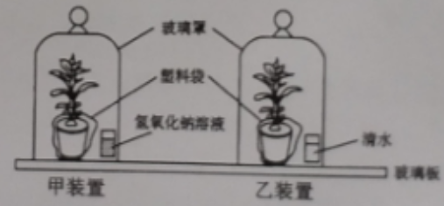
1.首先将甲、乙两装置放在黑暗处一昼夜，然后将甲、乙两装置放在光下照射几个小时，从甲装置和乙装置中各取一片叶，经酒精脱色后，滴加碘液，变蓝色的是 装置中的叶片。此实验现象说明 是光合作用的原料。
2.如果乙装置中的清水换成了澄清的石灰水，要使澄清的石灰水变浑浊。乙装置必须放在
的环境中，以防止植物进行光合作用。
3.在实验过程中，玻璃罩内壁出现的水珠主要来自植物的 作用。
二、下图表示人体部分系统与组织细胞间的关系图，图中字母表示生理过程，序号表示物质。据图回答下列问题。（每空2分，共8分）
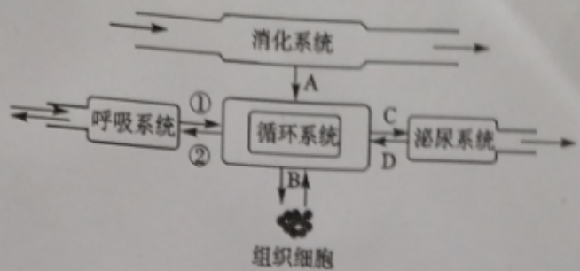
1.营养物质经A过程进入血液，该过程主要发生在 （填器官名称）。
2.物质[ ]（填序号）进入血液后，与红细胞中的血红蛋白结合，通过肺循环首先到达心脏的 。
3.组织细胞产生的代谢废物，通过图中的呼吸系统和 系统排出体外。
三、如图为某农田生态系统部分组成成分之间的关系图。据图回答下列问题。（每空2分，共8分）
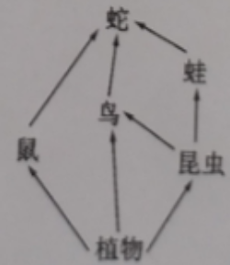
1.除图中所示成分外，该生态系统生物成分还应该有 。
2.在此农田生态系统中处于第三营养级的生物有 。
3.在此农田生态系统，鸟与昆虫之间是 关系。
4.若由于农田周边的树木被砍伐，鸟的数量骤减，昆虫数量剧增而造成农作物减产。这说明生态系统所具有的 能力是有一定限度的。
四、如图是羊的毛色遗传图解示意图。据图回答下列问题。（每空2分，共8分）
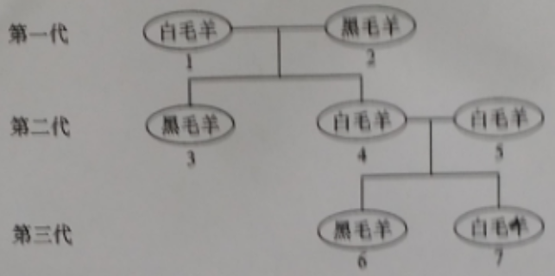
1.羊毛色的白色与黑色在遗传学上称为 ，其中 是隐性性状。
2.若用A表示显性基因，a表示隐性基因，则7的基因组成是 。
3.若1、2再生一胎，为白毛羊的概率是 。
五、新鲜菠萝酸甜多汁，可口开胃，但一次食用过多容易造成口腔黏膜破损。这种破损真的是有新鲜菠萝汁引起的吗？某生物兴趣小组的同学们利用与口腔黏膜相似的小肠黏膜开展了探究实验，以下是探究实验的部分过程。将其补充完整。（每空2分，共8分）
1.方法步骤：
①②③

①取一块猪小肠黏膜平均分成两半，分别放入A、B培养皿中。
②向A培养皿中滴加20毫升生理盐水，同时向B培养皿中滴加 新鲜菠萝汁。
③把A、B培养皿都放在相同且适宜的条件，一段时间后用放大镜观察。
2.实验结果的预测
若A组培养皿中小肠黏膜完好，而B组培养皿中小肠黏膜出现明显的破损，则说明 。
3.讨论交流
本探究实验的变量是 ，设置A组的目的是形成 ，兴趣小组的同学还多次重复了该探究实验，以避免偶然因素对实验结果的影响。

生物参考答案
1—5CBBDB 6—10DDACA 11—15DABCB
16—20ACCCB 21—25DBCAC 26—30CBDCB
一、（每空2分，共8分）
1.乙 二氧化碳
2.黑暗（无光）
3.蒸腾
二、（每空2分，共8分）
1.小肠
2.① 左心房
3.泌尿
三、（每空2分，共8分）
1.分解者
2.蛇、鸟、蛙（三者必须打全才给能给分，顺序可交换）
3.捕食和竞争（两者必须打全才给能给分，顺序可交换）
4.自我调节
四、（每空2分，共8分）
1.相对性状 黑毛
2.AA或Aa（顺序可交换，两者之间必须有“或”才给分）
3.1/2（或50%）
五、（每空2分，共8分）
1.等量（“20毫升”或“相等”等均给分）
2.新鲜菠萝汁会破坏黏膜
3.新鲜菠萝汁（“菠萝汁”或“有无菠萝汁”或“有无新鲜菠萝汁”） 对照

